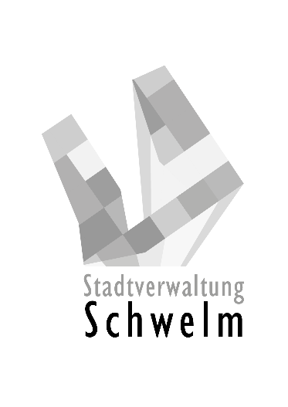

DER BÜRGERMEISTER

Stadtverwaltung, Postfach 740, 58320 Schwelm

|  |  |  |  |  |  |
| --- | --- | --- | --- | --- | --- |
| An die Anwohner/innen und Eigentümer/innen |  |  | III | 310 - Planen, Bauen, Umwelt | |  |
|  |  |  | Termine nach Vereinbarung | |  |
|  |  |  | Zimmer  Kontakt  Telefon  Fax  E-mail  Mein Zeichen  Ihr Zeichen  Ihre Nachricht vom  Datum | 3.2  Herr Euler  (02336) 801-927  (02336) 801-  euler@schwelm.de  314/Eu      08.10.2025 |  |

**Ausbaumaßnahme der Steinwegstraße**

Sehr geehrte Anwohnerinnen und Anwohner der Steinwegstraße,

gerne möchten wir Ihnen vor Beginn der Ausbaumaßnahme Ihrer Straße die Planungen vorstellen. Die Planunterlagen finden Sie auf der Webseite der Stadt Schwelm unter:

<https://www.schwelm.de/bauen-wohnen/strassenverwaltung/strassenausbaumassnahmen>

Bei der Planung der Sanierungsmaßnahmen geht es neben einer neuen Asphaltdecke um die Neuordnung der vorhandenen Verkehrsfläche nach dem aktuellen Stand der Technik.

Im westlichen Teil der Steinwegstraße von der Jesinghauser Straße in Richtung An der Rennbahn hat die Straße bis Hausnummer 20 einen gewerblichen Charakter mit einem ca. 13,00m breiten Straßenraumprofil im gesamten Straßenverlauf.

Der östliche Abschnitt der Steinwegstraße sieht neben festen Baumstandorten und Parkplätzen ebenfalls zwei Aufpflasterungen zur Geschwindigkeitsreduzierung vor. Auf der südlichen Seite sind durchgängig Parkplätze und Baumstandorte geplant, welche in Kombination mit der nördlichen Seite geschwindigkeitsmindernde Engstellen von 3,50m Breite darstellen.

Die Straße wird weiterhin als eine Tempo-30-Zone mit Verkehr in beiden Fahrtrichtungen erhalten bleiben. Mit den Einengungen durch Parkflächen und Baumstandorten sowie zusätzlichen Aufpflasterungen, wird die Geschwindigkeit für die gesamte Steinwegstraße reduziert und für den Durchgangsverkehr unattraktiv gestaltet.

Die Überwege im Bereich Jesinghauser Straße und Am Ochsenkamp werden barrierefrei ausgebaut.

Seit dem 01.01.2024 werden für neue Straßenausbaumaßnahmen in Nordrhein-Westfalen keine Straßenausbaubeiträge mehr erhoben. Ihre Anregungen und Hinweise können bis zum 11.11.2025 an uns richten.

Mit freundlichen Grüßen

i. A.

Thomas Michalski

Fachbereichsleiter